redis单机版的搭建过程

下载redis压缩包，然后解压压缩文件；

进入到解压缩后的redis文件目录（此时可以看到Makefile文件），编译redis源文件；

把编译好的redis源文件安装到/usr/local/redis目录下，如果/local目录下没有redis目录，会自动新建redis目录；

进入/usr/local/redis/bin目录，直接./redis-server启动redis（此时为前端启动redis）；

将redis启动方式改为后端启动，具体做法：把解压缩的redis文件下的redis.conf文件复制到/usr/local/redis/bin目录下，然后修改该redis.conf文件->daemonize：no 改为daemonize：yse；

在/bin目录下通过./redis-server redis.conf启动redis（此时为后台启动）。 综上redis单机版安装启动完成。

Redis 集群的搭建过程
注意要关闭防火墙

- 在usr/local目录下新建redis-cluster目录，用于存放集群节点
- 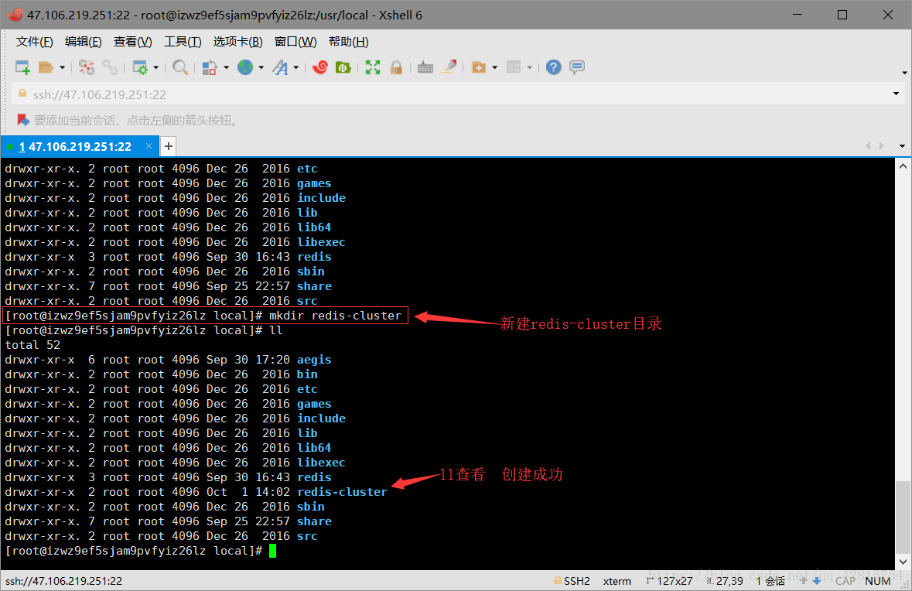
3 把redis目录下的bin目录下的所有文件复制到/usr/local/redis-cluster/redis01目录下，不用担心这里没有redis01目录，会自动创建的。操作命令如下（注意当前所在路径）：
cp -r redis/bin/ redis-cluster/redis01
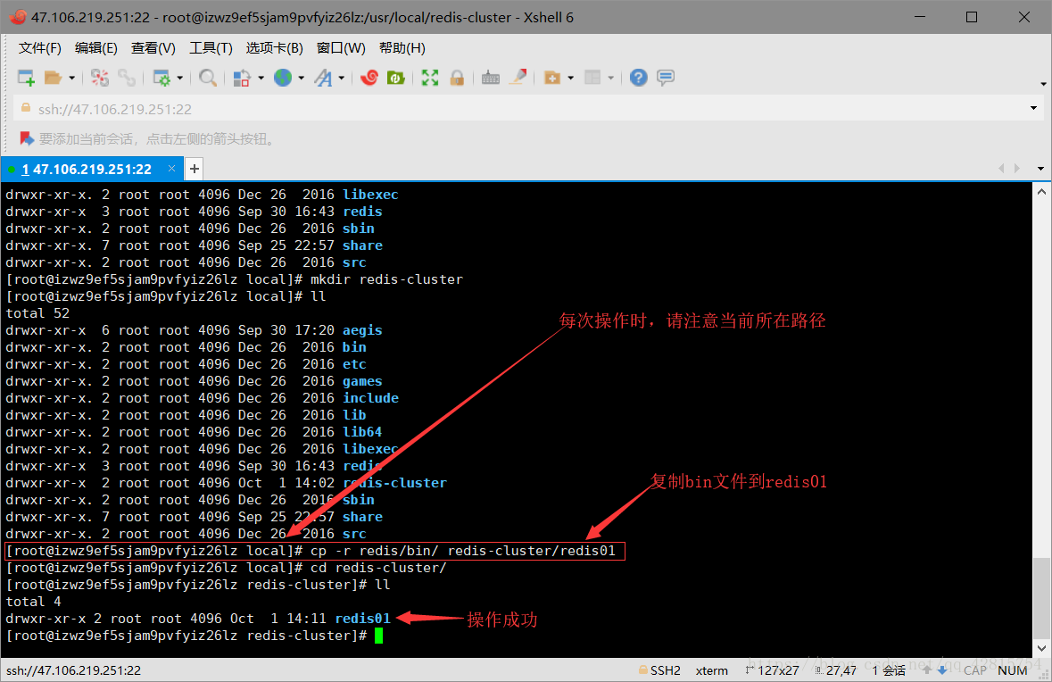
4 删除redis01目录下的快照文件dump.rdb，并且修改该目录下的redis.cnf文件，具体修改两处地方：一是端口号修改为7001，二是开启集群创建模式，打开注释即可。分别如下图所示： 删除dump.rdb文件 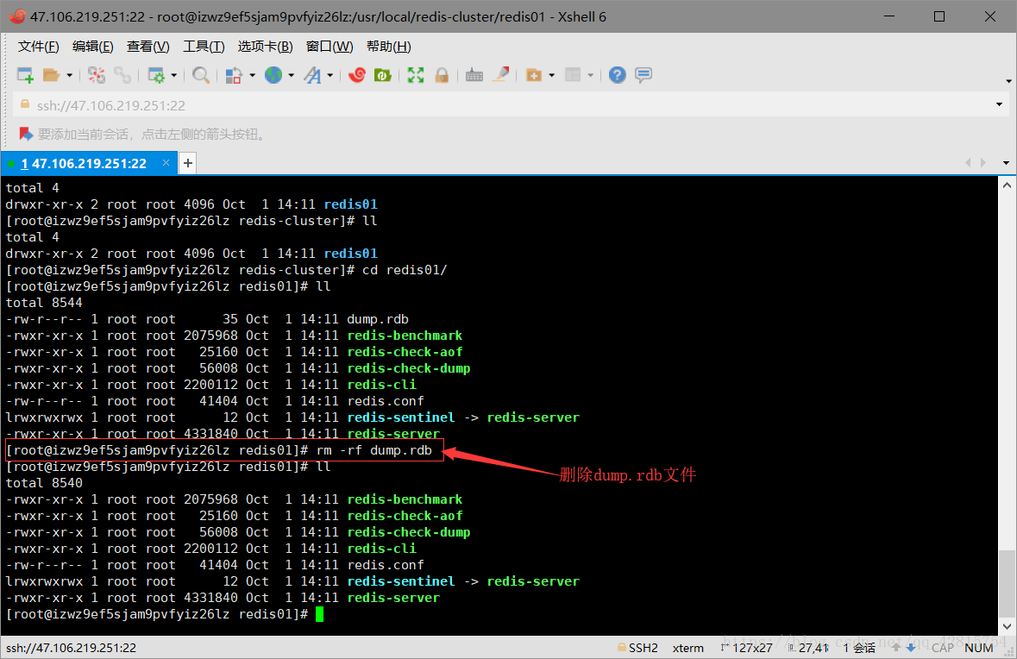 修改端口号为7001,默认是6379 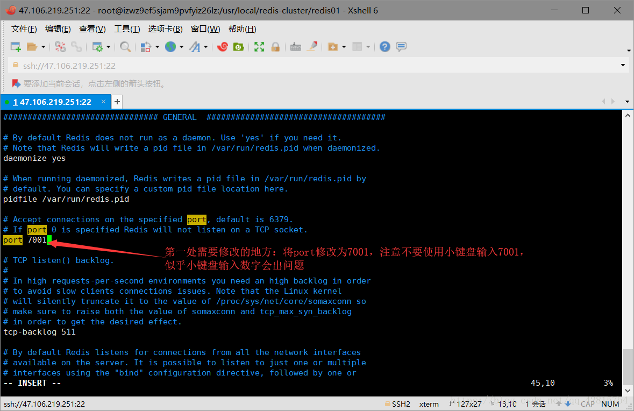 将cluster-enabled yes 的注释打开 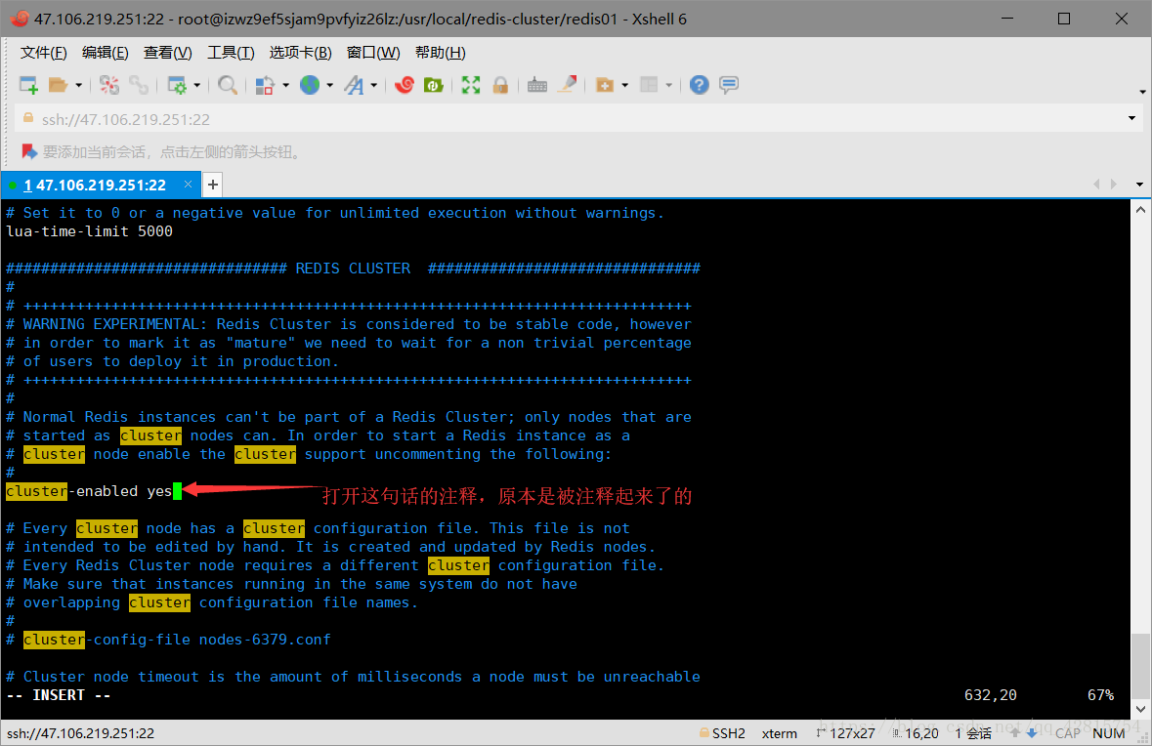 5 将redis-cluster/redis01文件复制5份到redis-cluster目录下（redis02-redis06），创建6个redis实例，模拟Redis集群的6个节点。然后将其余5个文件下的redis.conf里面的端口号分别修改为7002-7006。分别如下图所示： 创建redis02-06目录 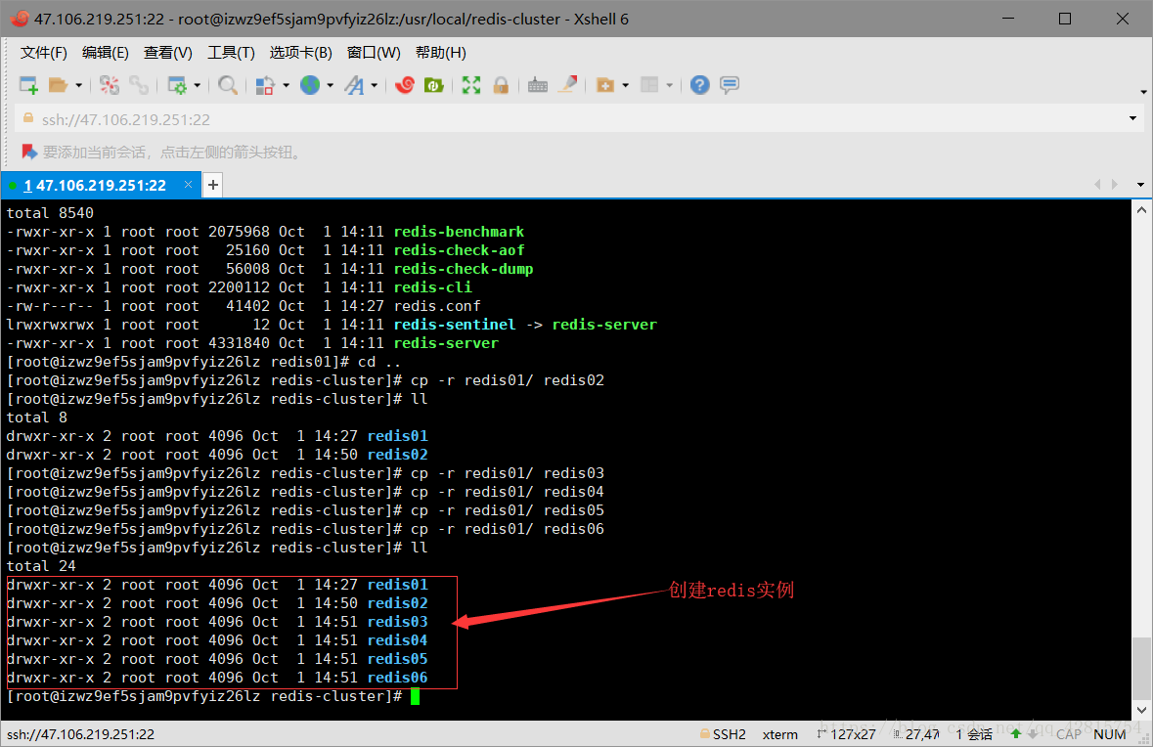
分别修改redis.conf文件端口号为7002-7006 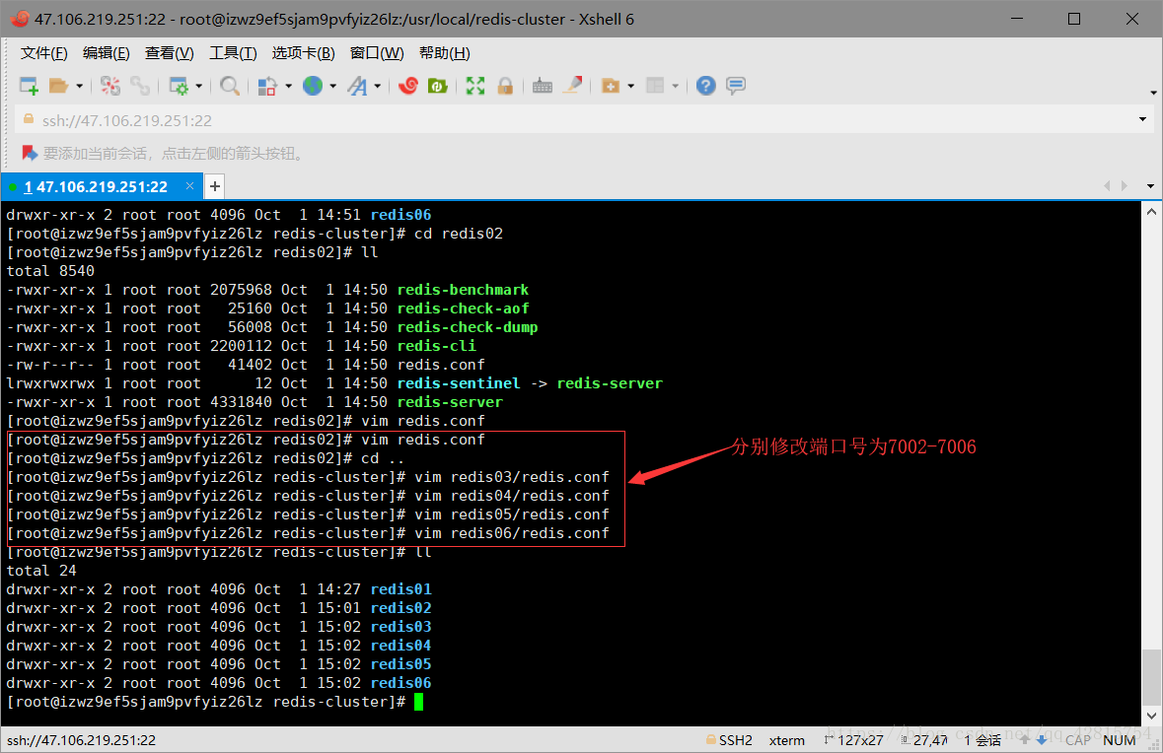 6 接着启动所有redis节点，由于一个一个启动太麻烦了，所以在这里创建一个批量启动redis节点的脚本文件，命令为start-all.sh，文件内容如下：
cd redis01
./redis-server redis.conf
cd ..
cd redis02
./redis-server redis.conf
cd ..
cd redis03
./redis-server redis.conf
cd ..
cd redis04
./redis-server redis.conf
cd ..
cd redis05
./redis-server redis.conf
cd ..
cd redis06
./redis-server redis.conf
cd ..
​
7 创建好启动脚本文件之后，需要修改该脚本的权限，使之能够执行，指令如下：
chmod +x start-all.sh
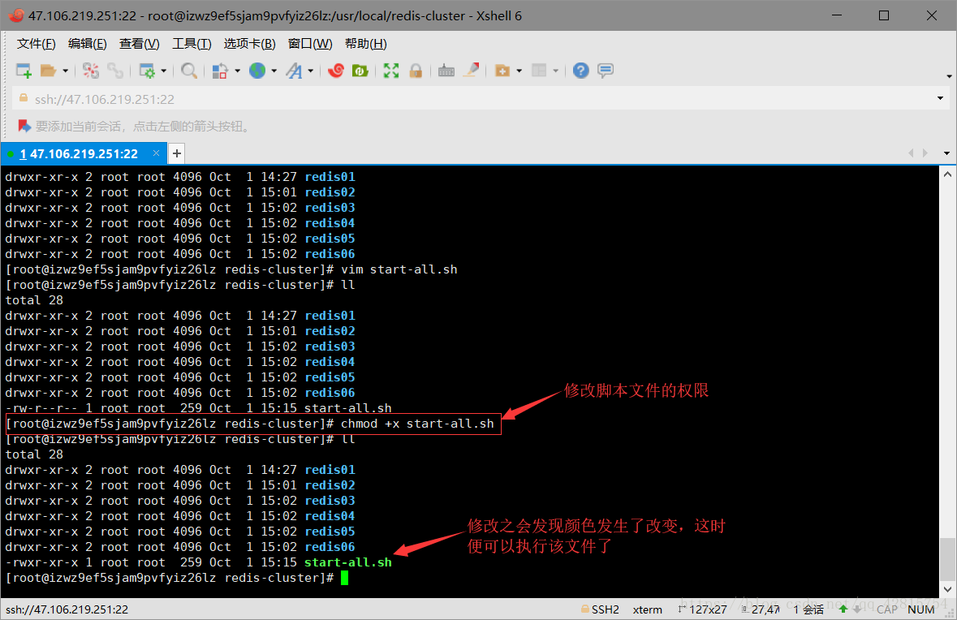
8 执行start-all.sh脚本，启动6个redis节点 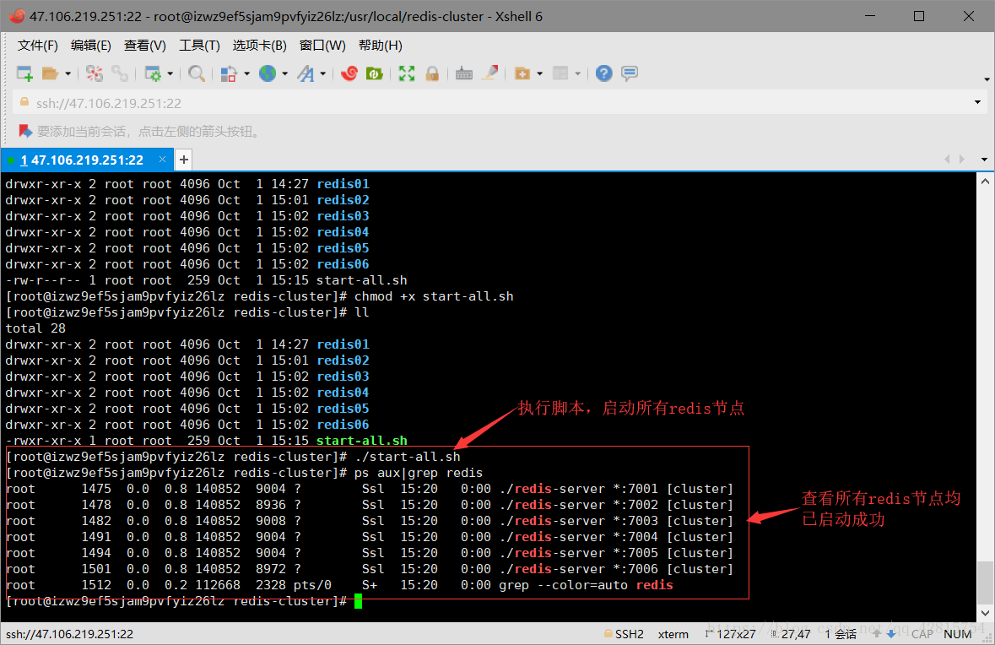
9 ok，至此6个redis节点启动成功，接下来正式开启搭建集群，以上都是准备条件。
要搭建集群的话，需要使用一个工具（脚本文件），这个工具在redis解压文件的源代码里。因为这个工具是一个ruby脚本文件，所以这个工具的运行需要ruby的运行环境，就相当于java语言的运行需要在jvm上。所以需要安装ruby，指令如下：
yum install ruby
然后需要把ruby相关的包安装到服务器，我这里用的是redis-3.0.0.gem，大家需要注意的是：redis的版本和ruby包的版本最好保持一致。 将Ruby包安装到服务器：需要先下载再安装，如图 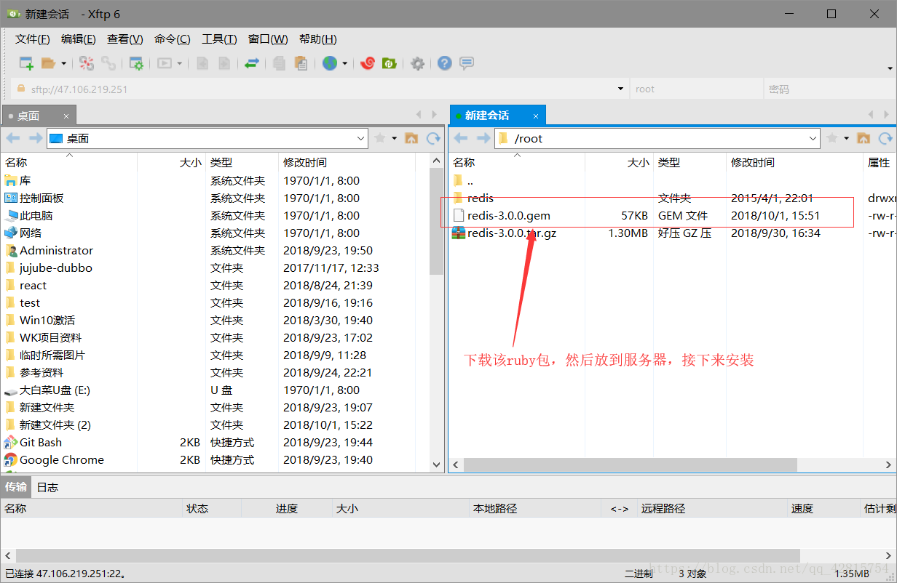 安装命令如下：
gem install redis-3.0.0.gem
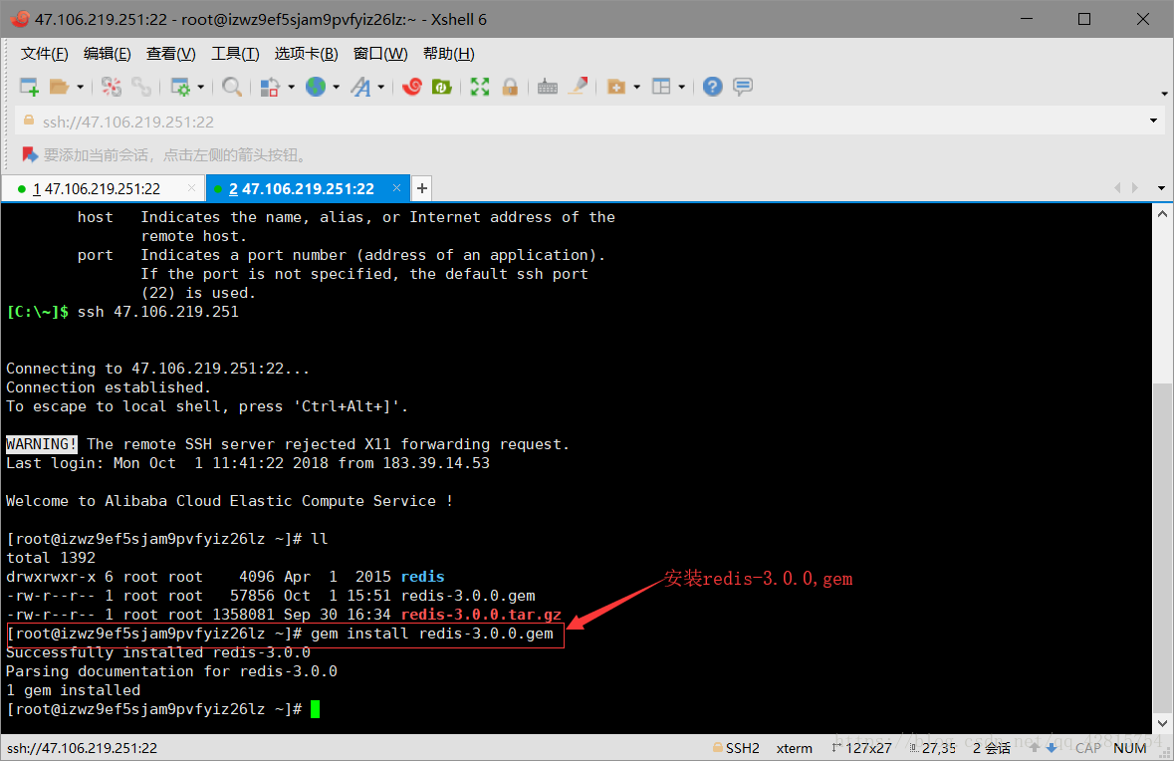
10 上一步中已经把ruby工具所需要的运行环境和ruby包安装好了，接下来需要把这个ruby脚本工具复制到usr/local/redis-cluster目录下。ruby脚本工具在哪里？在redis解压文件的源代码里，即redis/src目录下的redis-trib.rb。 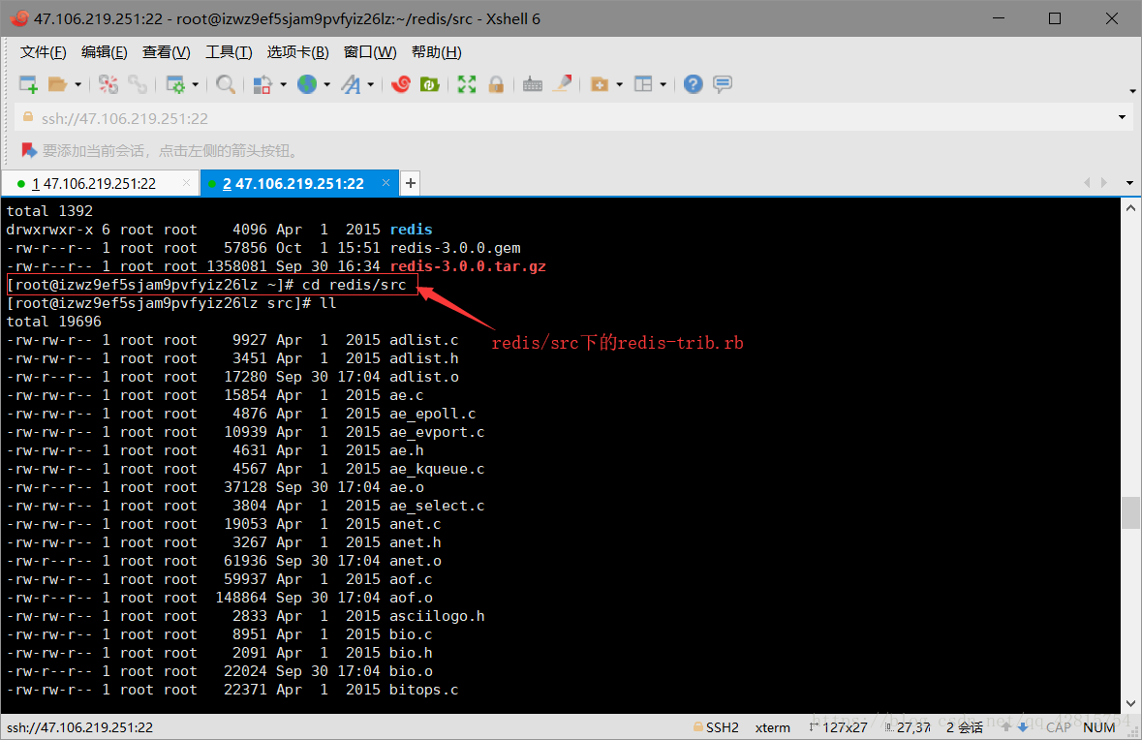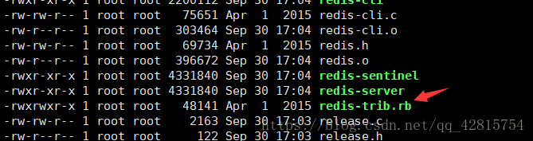11 将该ruby工具（redis-trib.rb）复制到redis-cluster目录下，指令如下：
cp redis-trib.rb /usr/local/redis-cluster
然后使用该脚本文件搭建集群，指令如下：
./redis-trib.rb create --replicas 1 47.106.219.251:7001 47.106.219.251:7002 47.106.219.251:7003 47.106.219.251:7004 47.106.219.251:7005 47.106.219.251:7006

注意：此处大家应该根据自己的服务器ip输入对应的ip地址！ 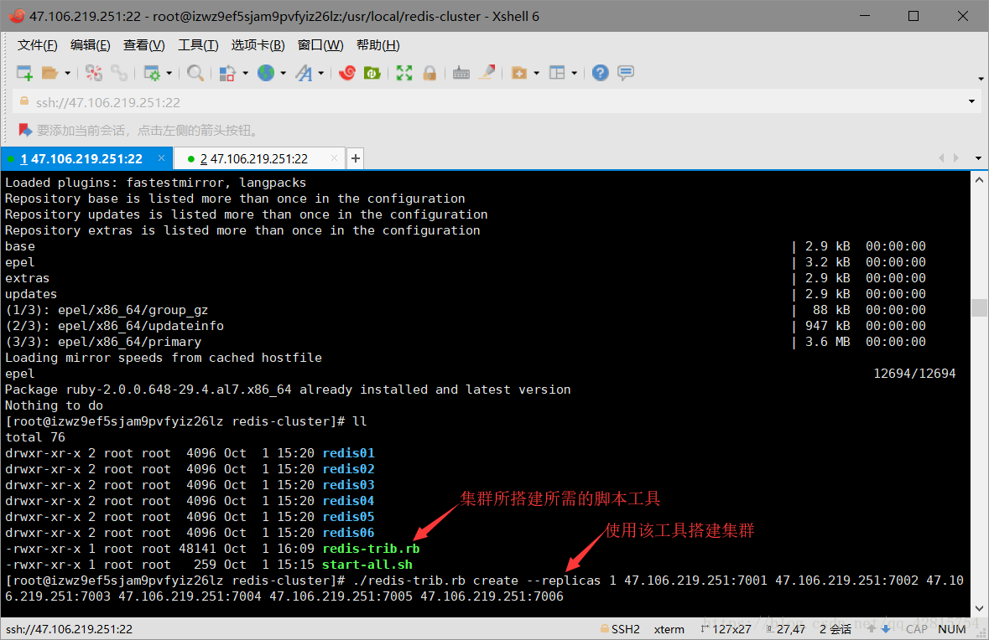
中途有个地方需要手动输入yes即可 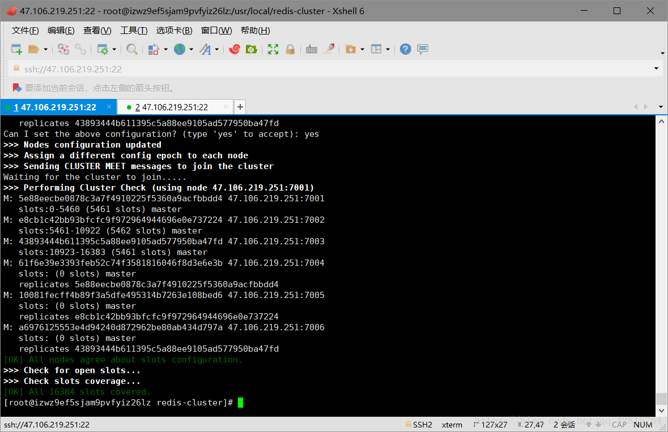 至此，Redi集群搭建成功！注意最后一段文字，显示了每个节点所分配的slots（哈希槽），这里总共6个节点，其中3个是从节点，所以3个主节点分别映射了0-5460、5461-10922、10933-16383solts。
12 最后连接集群节点，连接任意一个即可：
redis01/redis-cli -p 7001 -c
注意：一定要加上-c，不然节点之间是无法自动跳转的！如下图可以看到，存储的数据（key-value）是均匀分配到不同的节点的： 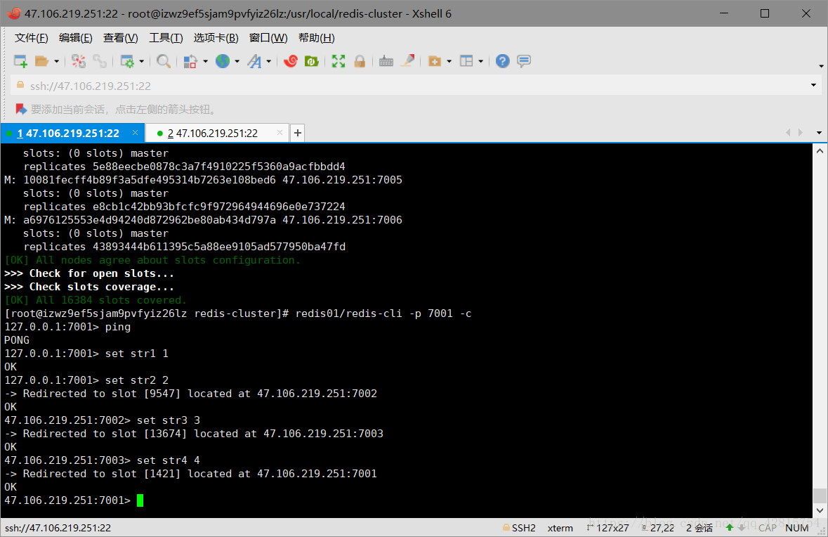
四、最后，加上两条redis集群基本命令： 1.查看当前集群信息
cluster info
2.查看集群里有多少个节点
cluster nodes

